
Nuestro Tiempo R.B.D : 14.507-6
Programa de Integración Escolar
Psicopedagoga: Javiera Marambio Jorquera.
Guía de trabajo
4° básico
Semana 10

Objetivo: Desarrollar pensamiento y escritura creativa.

Estudiante: _____________________________________________________________________________

Queridos estudiantes, continuamos una semana más desde casa, recuerden hacer sus guías que le envía cada profesor con mucho cariño.

1.- Completa la palabra que falta en esta serie.
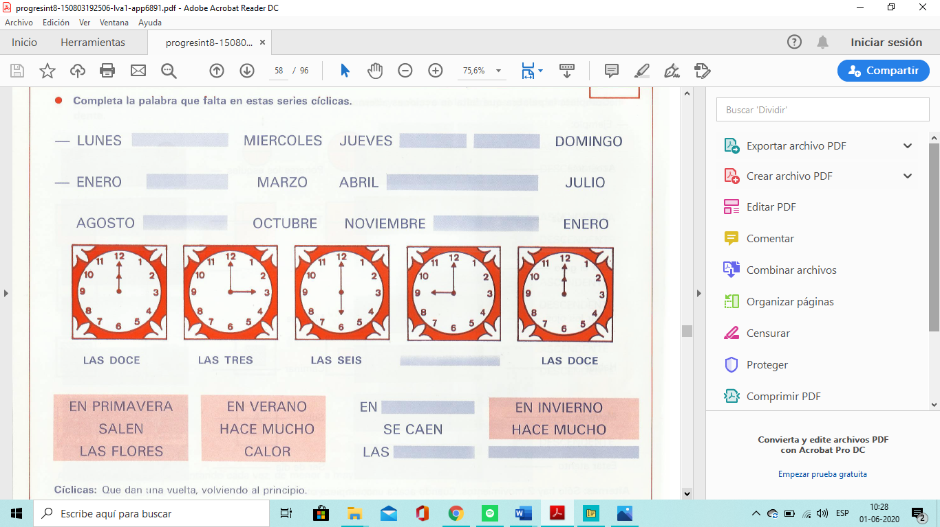

2.- Crea 3 frases con las siguientes palabras que te daré:

sol las amarillo por salía montañas
________________________________________________________________________________

niños deberes ustedes con muy sus son responsables

________________________________________________________________________________
3.- En estas líneas podrás escribir alguna anécdota que te haya pasado con algún familiar o algunos amigos. ¡Vamos, inténtalo!

________________________________________________________________________________________________________________________________________________________________________________________________________________________________________________________________________________________________________________________________________________________________________________________________________________________________________________________________________________________________________________________________________________________________________________________________________________________________________

4.- A continuación, con dos palabras que no tengan ninguna relación elabore una frase con sentido.

Mar y fuego
________________________________________________________________________________
________________________________________________________________________________

Cortina y mesa
________________________________________________________________________________
________________________________________________________________________________

Con cariño tía Javiera
Padres y apoderados, Frente a cualquier duda con la guía o bien si pueden enviar fotos de ella resuelta, me escriben a mi correo psp.javiera.marambio@gmail.com estaré muy contenta que se pongan en contacto conmigo.

